**MySQL**

1. **Pengenalan Database Management System**

Pengenalan Database Management System atau disingkat DBMS adalah aplikasi yang digunakan untuk me-manage atau mengelolah data.

DBMS berjalan sebagai aplikasi berbasis server yang digunakan untuk me-manage data, kita cukup memberi perintah ke DBMS untuk melakukan proses manajemen datanya, seperti menambah, megubah, menghapus atau mengambil data.

1. **Pengenalan Relational Database**

Jenis DBMS yang popules dan banyak digunakan orang adalah relational database karena cukup mudah dimengerti dan dipelajari karena terbiasa menyimpan data dalam bentuk tabular (tabel) seperti di Microsoft Exel atau Google Doc Spreadsheet.

Relational database memiliki perintah standar menggunakan SQL, sehingga kita mudah ketika ingin berganti-ganti aplikasi database (seperti MySQL, Oracle, PostreSQL dan lain lain)

1. **Cara Kerja DBMS**

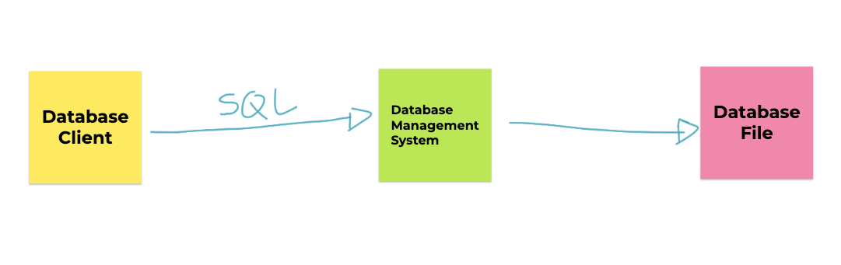

Database Managemen System adalah apliksinya yaitu MySQL nya, DBMS akan menyimpan dalam bentuk database file.

1. **Database Client**

Database client adalah aplikasi yang digunakan untuk berkomunikasi dengan DBMS

DBMS menyediakan database client sederhana yang bisa kita gunakan untuk berkomunikasi dengan DBMS agar lebih mudah

Atau kita bisa membuat aplikasi untuk berkomunikasi dengan DBMS, misalnya membuat database client menggunakan PHP, Jawa atau bahasa pemrograman lainnya